
UNIVERSIDADE KIMPA VITA
INSTITUTO POLITÉCNICO
Engenharia Informática

RELATÓRIO DO TRABALHO PRÁTICO
DE
LÓGICA DE PROGRAMAÇÃO
SIMALAÇÃO BANCÁRIA & GESTÃO ESCOLAR

Elementos:
Elisa Luanda;
Garcia Quipanga
Jorge Quifuando
Zacarias Manuel
Período: pós-laboral
Turma: única
Orientado pelo docente
_____________________________
Engº Miezi Paulo
Nível: I ano

UNIKIV/2026
INTRODUÇÃO
Vamos neste trabalho, apresentar um relatório sobre o trabalho prático da cadeira em epígrafe, na qual, simulamos a criação de um caixa eletrónio e um sistema de gestão escolar.

CAIXA ELETRÓNICO
O grupo criou um caixa eletrónico capaz de fazer as seguintes operações: levantamento (as notas precisam ser múltiplos de 2 ou de 5), consulta do saldo e uma opção de saída quando o utilizador desejar.
GESTÃO ESCOLAR
No que tange a gestão escolar, o grupo criou um simulador capaz de fazer o seguinte: matricular aluno, listar alunos matriculados, pesquisar aluno por número de matrícula, apresentar estatística e opção de saída assim que o utilizador desejar.
DETALHES DO CAIXA ELETRÓNICO
Declaração de variáveis, conforme apresenta a figura abaixo, foram declaradas 3 variáveis, 2 do tipo real e 1 do tipo inteiro, a variável valor, vai armazenar o valor que o usuário pretende levantar, a variável saldo, vai armazenar a quantia que se encontra na conta e opcao, é a variável que nos permite navegar dentro do nosso simulador.
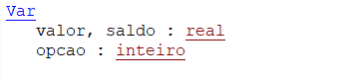
Menu principal, atribuição do saldo na conta e inicialização da variável opcao e nota-se ainda que pelo loop usado, o simulador será rodado até o utilizador digitar zero.
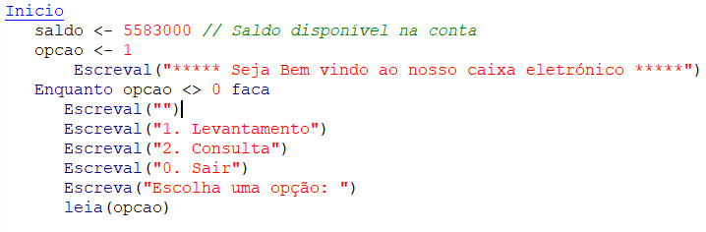

Opções de escolha, pelo algoritmo nota-se que, o caso 1 nos permite fazer levantamento e automaticamente o valor levantado é descontado saldo disponível e caso levantemos um valor que não seja múltiplo de 2 ou 5, ou o valor solicitado seja maior que o saldo disponível, teremos como saída uma mensagem de erro. O caso 2 é simples, apenas nos permite consultar o saldo na conta e para terminar com o processo, escolhemos o caso 0.
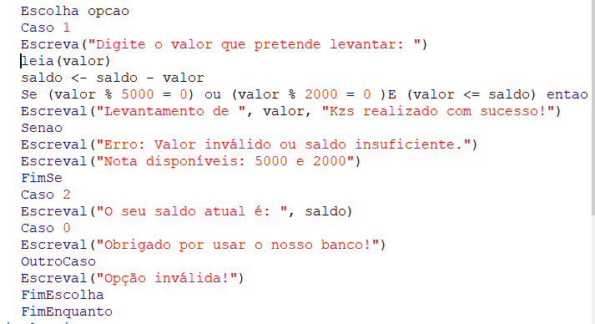
DETALHES DO SISTEMA DE GESTÃO ESCOLAR
Declarações de variáveis, neste programa, a novidade é o uso de vetores visto que as outras variáveis já fazem parte do nosso dia-a-dia. O uso de vetores no mundo da programação é de extrema importância, facilitando a vida de um programador visto que n dados do mesmo tipo podem ser armazenados em uma única variável. 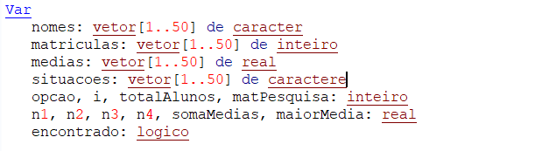
Menu principal, primeira tela a ser apresentada tão logo o programa ser executado
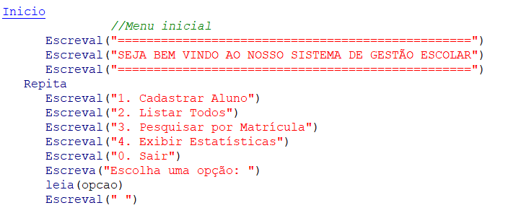
Escolha de opções, caso 1, cadastramento de aluno, atribuição de notas, cálculo de média e seus respectivos resultados
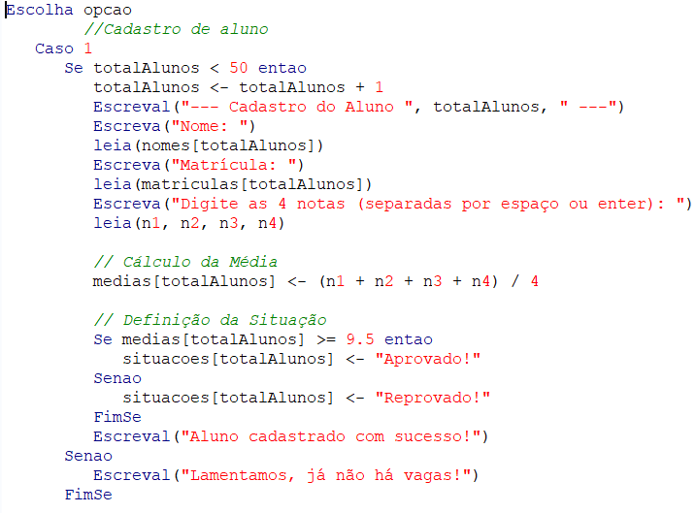
Caso 2, nos permite apresentar na tela os alunos cadastrados coma as seguintes informações: nº de matrícula, nome, média e resultado (aprovado ou reprovado)
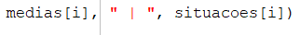
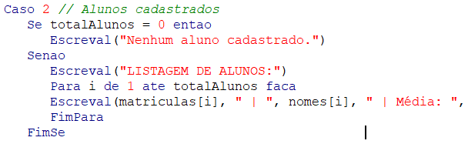

Caso 3, nos permite pesquisar um determinado aluno através do seu número de matrícula, retornado o nome do aluno e a sua situação (aprovado ou reprovado) e caso não esteja cadastrado, retorna a mensagem “Aluno não encontrado”
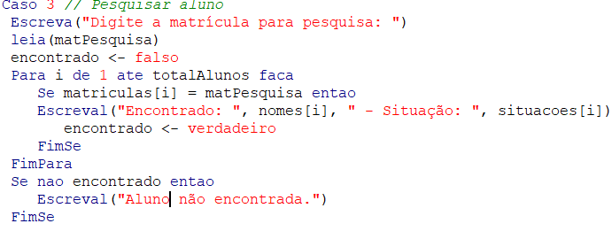
Caso 4, nos permite apresentar a estatística de todos alunos cadastrado caso haja, do contrário, retorna a mensagem “Sem dados para estatística”. E para finalizar, temos a opção zero para finalizar com programa.
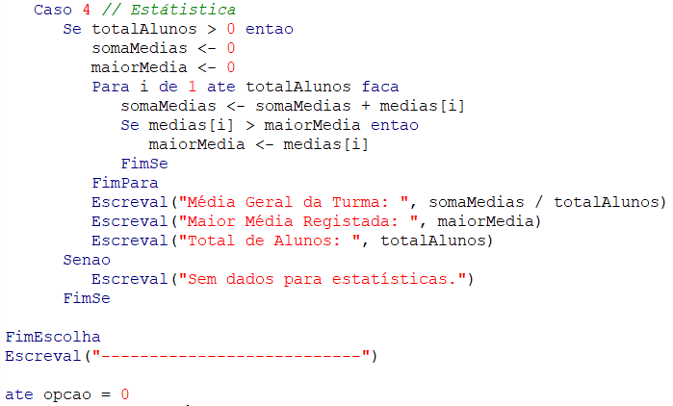

CONCLUSÃO
Como é do conhecimento de todos, nenhum trabalho científico é acabado e o nosso não é exceção, razão pela qual, estamos abertos a críticas e a correções…

